Наименование проекта | Фото после реализации
2020
Обустройство детской площадки в п.Белоусово | 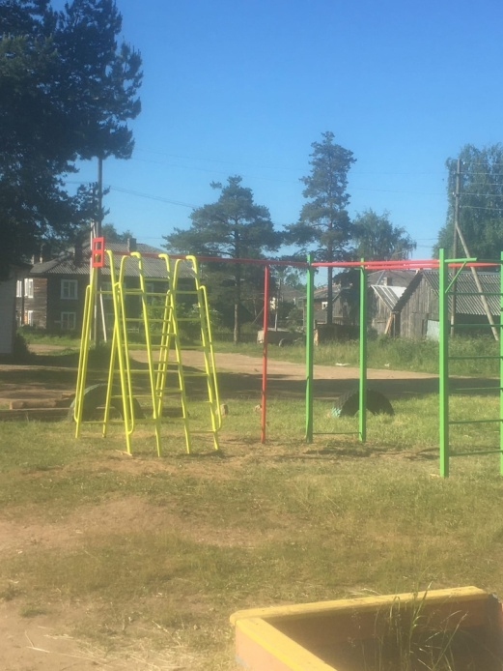
Обустройство детской площадки в д. Захарьино | 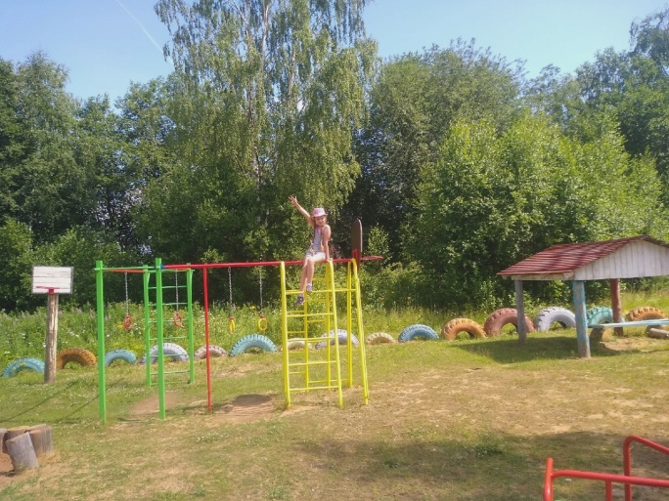
Обустройство колодца в д. Озёрки | 